Klassenarbeit Nr. 2 - Thema: Flächen- und Umfangsberechnung

Teil 1:Hilfsmittelfreier Teil, löse auf dem Blatt Bearbeitungszeit: 25 min.

Nr. 1  Blatt | - Benenne die Figur mit dem Fachbegriff und beschrifte dann alle Seiten mit a bis c sowie alle Ecken und alle Winkel mit den passenden Buchstaben.  - Zeichne alle drei Höhen im Dreieck ein und beschrifte diese.  Fachbegriff:______________  ______________  - Notiere hier die Winkelinnensumme der Figur: ________________ | /5,5  /3  /2
Nr. 2  Blatt | - Berechne jeweils die fehlende Seite in dem rechtwinkligen Dreieck.  Rechenweg:  ?  3m  4 m  - Berechne den Flächeninhalt des Dreiecks.  Rechenweg: | /4  /3
Nr.3  Blatt | - Unterteile die zusammengesetzte Figur in ihre Teilflächen.  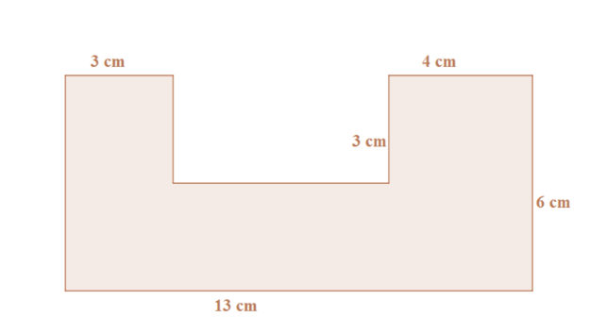  - Berechne die Gesamte Fläche der zusammengesetzten Figur.  Rechneweg:  - Berechne den Umfang der zusammengesetzten Figur.  Rechneweg: | /2  /6  /6

Teil 2: Erlaubte Hilfsmittel: Taschenrechner, Geodreieck Bearbeitungszeit: 65 min.

Nr. 5  Löse im Heft! | Löse die beiden Aufgaben.  Denke an ausführliche Rechenwege.  Erstelle zu jeder Aufgabe eine Skizze!  - Ein rechteckiges Trainingsfeld hat die Maße 100m x 50m. Henry läuft beim Training immer die Diagonale des Spielfeldes hin und her. Wie oft muss Henry die Diagonale entlang laufen, um eine Gesamtstrecke von ca. 1,5km zu schaffen?  - Familie Wohlgemuth hat sich einen neuen Fernseher gekauft. Der Bildschirm ist rechteckig, 80cm hoch und hat eine Diagonale von 148,41 cm. Passt der Fernseher von der Breite her in das 1,15 Meter breite Regal?  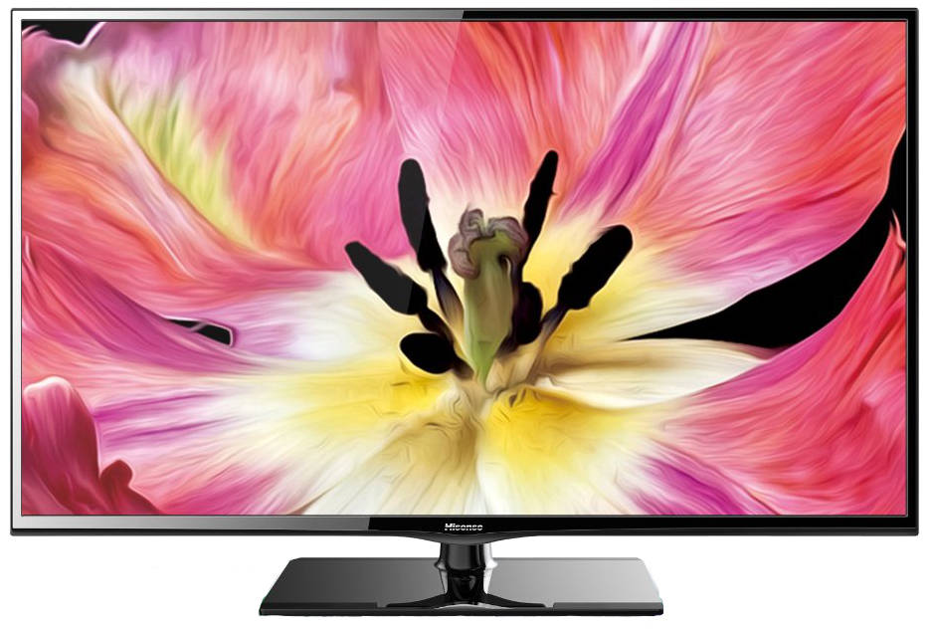 | /8  /7
Nr. 6  Löse im Heft! | Ein Trapez hat einen Flächeninhalt von 36cm². Die Seite a ist 12cm und die Seite c ist 6cm lang.  - Fertige eine passende Skizze an und beschrifte diese.  - Berechne die Höhe des Trapezes. | /2  /5
Nr. 7  Löse im Heft! | Berechne den Umfang und den Flächeninhalt der Figur.  Tipp: die Figur kann in zwei gleichformige Teilen geteilt werden.  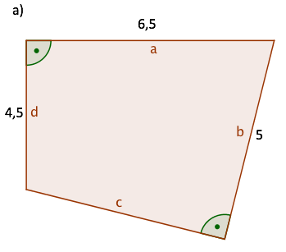 | /14

Nr. 8  Löse  im Heft! | Anna hat hinter dem Haus eine Wiese in Form eines Rechtecks mit den Abmessungen 12 Meter in der Länge und 8 Meter in der Breite. Angrenzend an die Wiese, hat sie ein rechtwinkliges dreieckiges Blumenbeet angelegt. Die Hypotenuse des Dreiecks ist 6 Meter lang und eine Kathete ist 4 Meter lang.  - Berechne die Gesamtfläche des Gartens, einschließlich des Rasens und des dreieckigen Blumenbeets.  - Berechne den Umfang des dreieckigen Blumenbeets.  - Anna möchte das dreieckige Blumenbeet mit Blumen bepflanzen. Wenn sie pro Quadratmeter 5 Blumen pflanzt, wie viele Blumen wird sie insgesamt für das Blumenbeet benötigen?  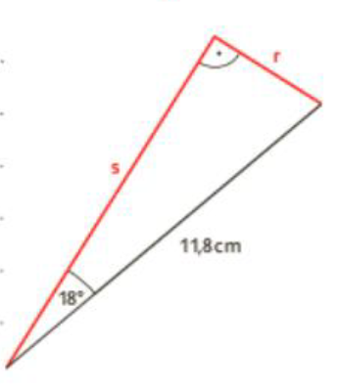 | /8  /6  /3
Nr. 9  Löse im Heft | Berechne die Länge der Seite s und r des abgebildeten Dreiecks. | /8
Nr. 8  Löse im Heft! | Zusatzaufgabe  Eine 4m lange Leiter wird an einen Baum gelehnt. Der Winkel der Leiter zur Erdoberfläche beträgt 70⁰. In welcher Höhe berührt die Leiter den Baum? Zeichne eine passende Skizze. | /2

Deine Punkte für die 2. Mathematik-Arbeit zum Thema: Flächen- und Umfangsberechnung

 | maximal  erreichbare Punktzahl | tatsächlich erreichte Punkte
Erster Teil (hilfsmittelfrei) | 28,5
Zweiter Teil | 61
Zusatzpunkte | 2
Gesamt | 89,5
Note  Die Arbeit entspricht: | den Grundanforderungen (G-Niveau)
Datum/Paraphe
Unterschrift eines Erziehungsberechtigten

